# 一、登录

1.输入用户名密码即可登录。

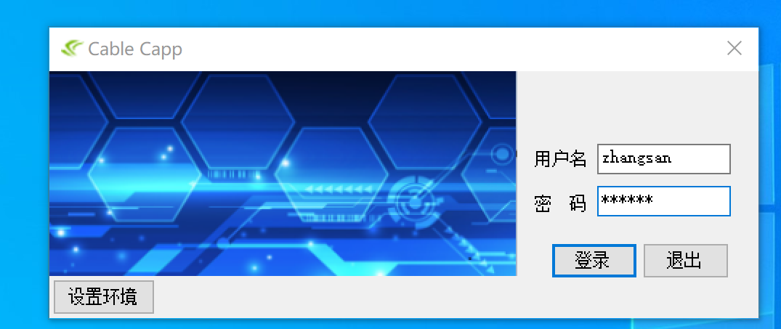

# 二、工艺设计

1.创建物料及工艺模板

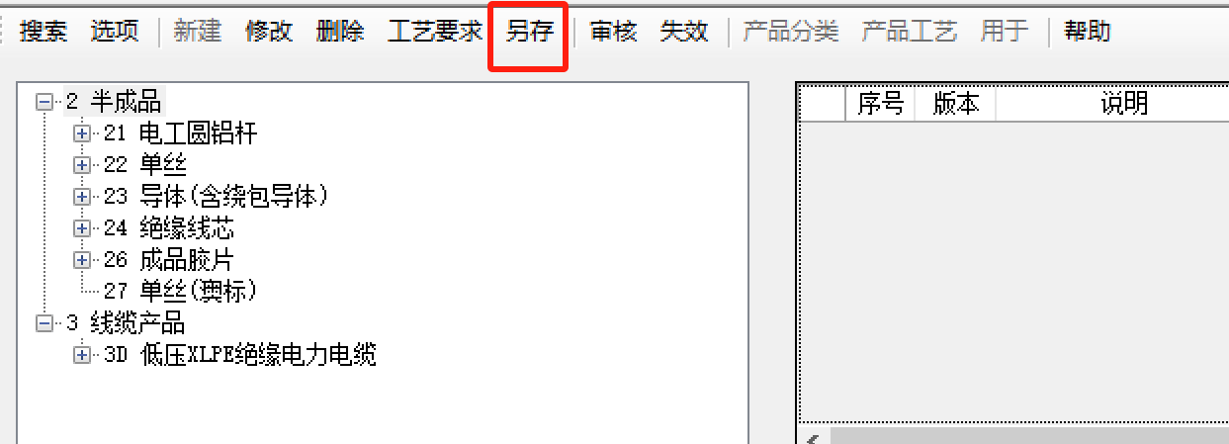

录入使用部门，所占比例总和为1才能保存。

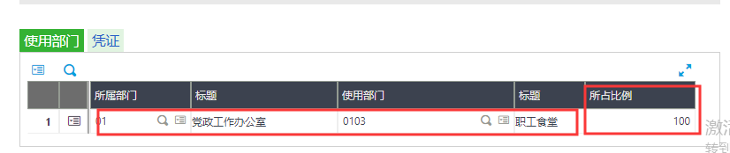三、工艺计算

点工艺计算

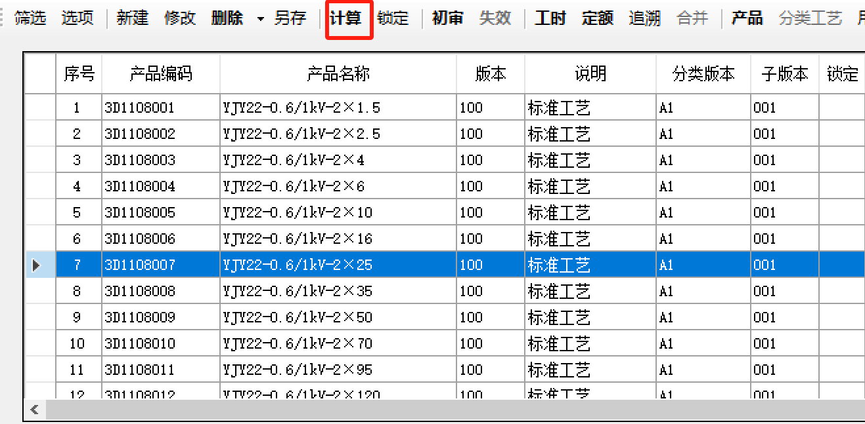

# 四、报价

1.销售报价

